**Poczuj się piękna na siłowni - wybierz legginsy dla siebie**

**Każda z nas idąc na siłownię chce wyglądać jak najlepiej. Nic w tym dziwnego. Co prawda nie raz słyszy się, że siłownia to nie wybieg dla modelek. Jednak dobre samopoczucie na siłowni to podstawa, a zapewnić może je dobrze dobrany strój, w którym ćwiczymy. Nic więc dziwnego, że <strong>legginsy na siłownię</strong> są tak lubiane przez kobiety!**

Każdy trening na siłowni powinien być dla nas przyjemnością. Oczywiście wygląd nie jest najważniejszy, ale odpowiedni strój może sprawić, że wizyta w tym miejscu będzie jeszcze przyjemniejsza. Zapewniają to, aż nazbyt dobrze wysokiej jakości **legginsy na siłownię** dla kobiet.

**Legginsy na siłownię - odkryj nowe pokłady pewności siebie**

Wybierając to w czym chcesz pójść na siłownię zwracaj przede wszystkim uwagę na to jak czujesz się w danym ubraniu. Wysoka jakość materiałów z jakich wykonane są *legginsy na siłownię* czy też jakakolwiek inna część stroju zapewni Ci komfortowe wykonanie treningu. Dają to między innymi ubrania ze sklepu NEBBIA

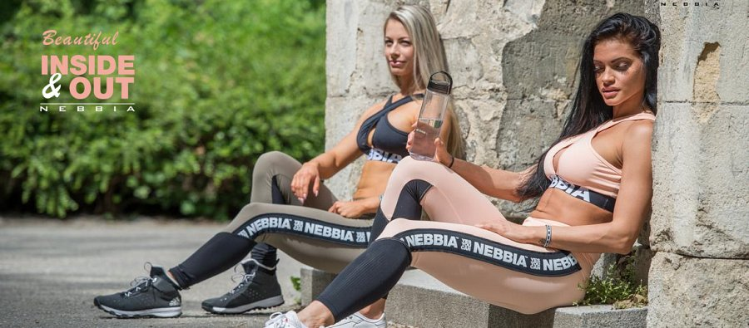

**NEBBIA - legginsy na siłownię i nie tylko**

Sklep NEBBIA to miejsce gdzie znajdziesz wysokiej jakości ubrania, wśród nich między innymi [legginsy na siłownię](https://nebbia.pl/pl/162-spodnie-i-legginsy), biustonosze sportowe czy też topy i spodenki. Wszystkie produkty cechują się wysoką jakością. Pozwól sobie zabłysnąć na siłowni.